**Colegio Fray Mamerto Esquiú**

**2do. A, B Y C**

**Docentes: Díaz, Alejandra – Diez, Karina – Gianatiempo, Malena.**

**Actividad Nº5 Prácticas del Lenguaje**

**¡Hola chicos!**

¿Cómo van con la lectura? Espero que estén leyendo mucho y practicando lectura en voz alta en ese rinconcito de la casa que se fueron armando y que me han ido contando o mandando fotos. ¡¡Me encantaron!!

Como ya saben antes de leer un cuento o un libro, primero observamos las tapas, vemos los dibujos, leemos el título y el autor por si lo conocemos o hemos leído otros cuentos de él o ella.

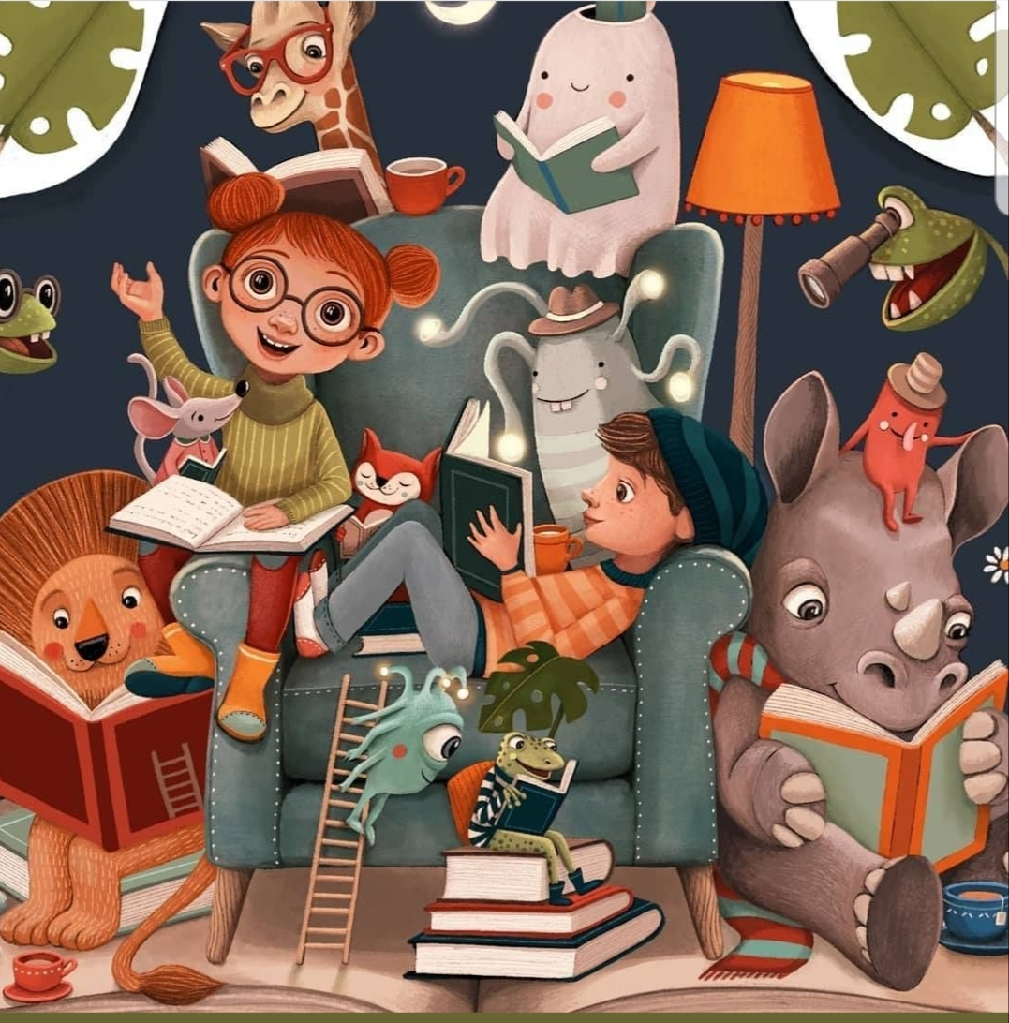

1. **¡Ahora contame!**

* Para empezar quiero que me cuentes que cuentos o libritos has estado leyendo en casa, si te animas escribí los títulos y los autores:

------------------------------------------------------------------------------------------------------------------------------------------------------------------------------------------------------------------------------------------------------------------------------------------------------

* Ahora escribí en que lugar de la casa o patio te armaste el “**Rincón secreto de lectura”** y que elementos usaste para estar leyendo cómodo y tranquilo:

----------------------------------------------------------------------------------------------------------------------------------------------------------------------------------------------------

* Dibujálo y contá cómo te sentís leyendo o practicando lectura en tu rinconcito.

|  |
| --- |
|  |

-------------------------------------------------------------------------------------------------------------------------------------------------------------------------------------------------------------------------------------------------------------------------------------------------------------------------------------------------------------------------------------------------------

1. **Tarea para el PESGE ( Plataforma)**

* **Te propongo la lectura de la poesía “LOS SENTIDOS” de la página 13 del librito “Otra ronda de lectura”. Leéla en voz alta y me la mandás por audio o video así puedo escucharte leer y ponerte una linda nota!!!**

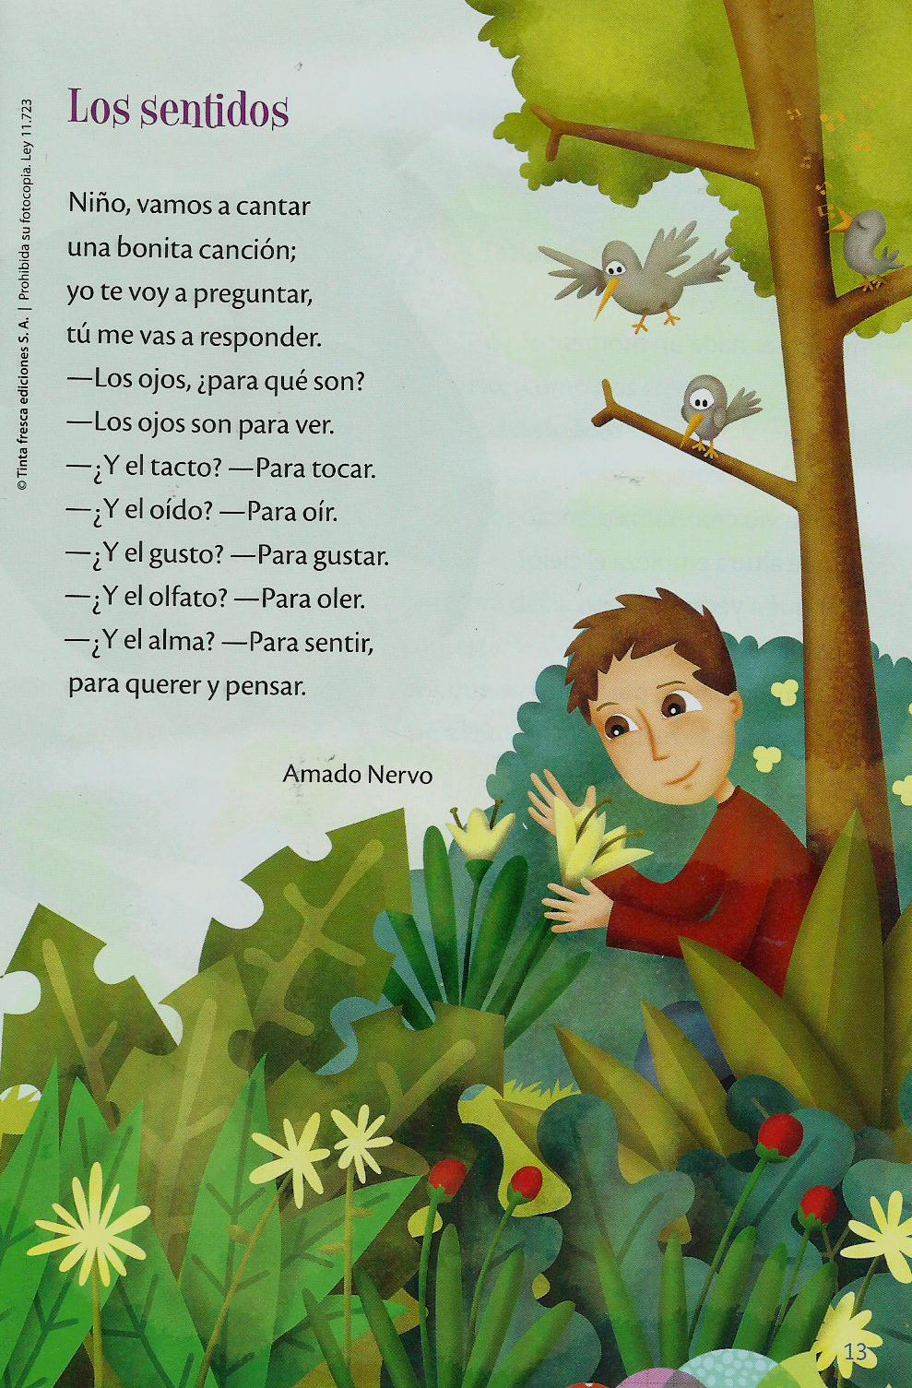

1. A continuación te propongo leer un cuento:

**“Príncipe de otro pozo” de Silvia Schujer**.

Se encuentra en la **página 26** del libro de lectura. Lo podés leer por tu cuenta o pedir a alguien que te lo lea.

**Respondemos:**

1. ¿Te gustó el cuento “Sapo de otro pozo”? ¿Porqué?

----------------------------------------------------------------------------------------------------------------------------------------------------------------------------------------------------

1. ¿Conocías a la autora Silvia Schujer? ¿Tenés algún libro de ella? En la página 28 está su Biografía .

------------------------------------------------------------------------------------------------------------------------------------------------------------------------------------------------------------------------------------------------------------------------------------------------------

1. **“Leer como detectives”:**

* **Realiza las páginas 29 y 30 del libro de lectura.**
* **También completa la Ficha 8 del fichero, y pegala en tu cuadernito.**

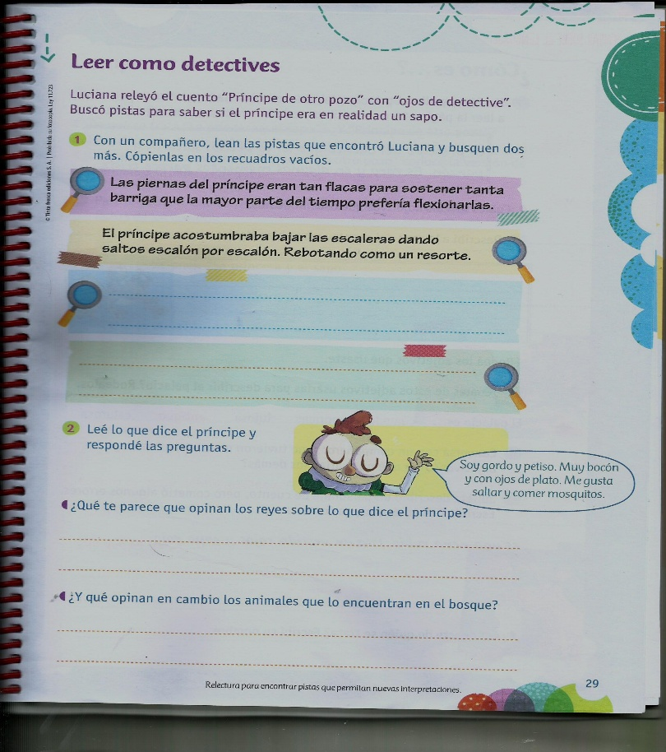

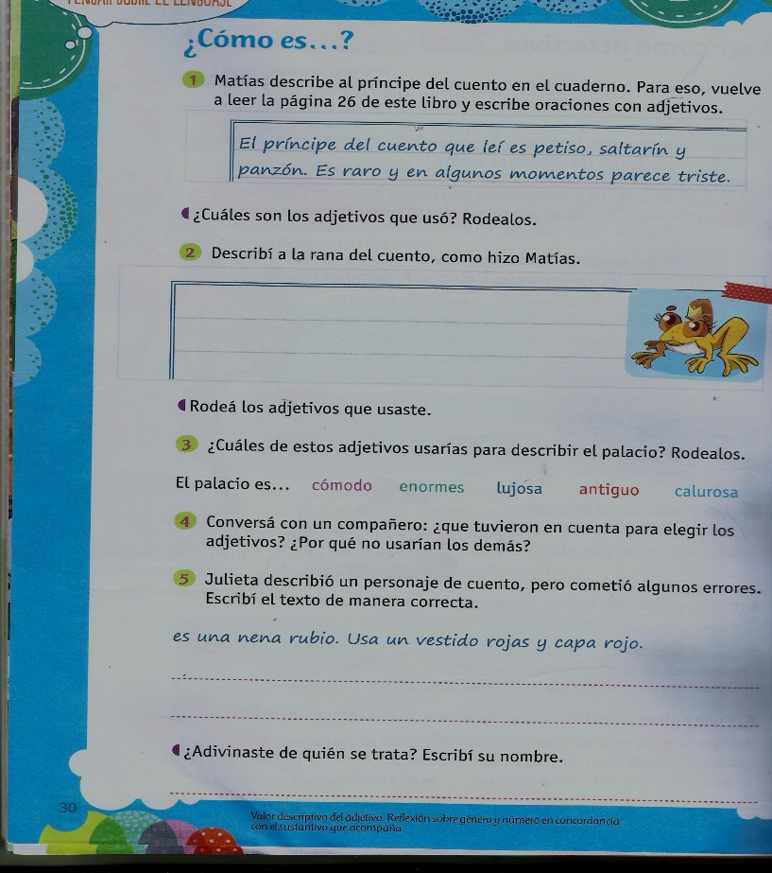

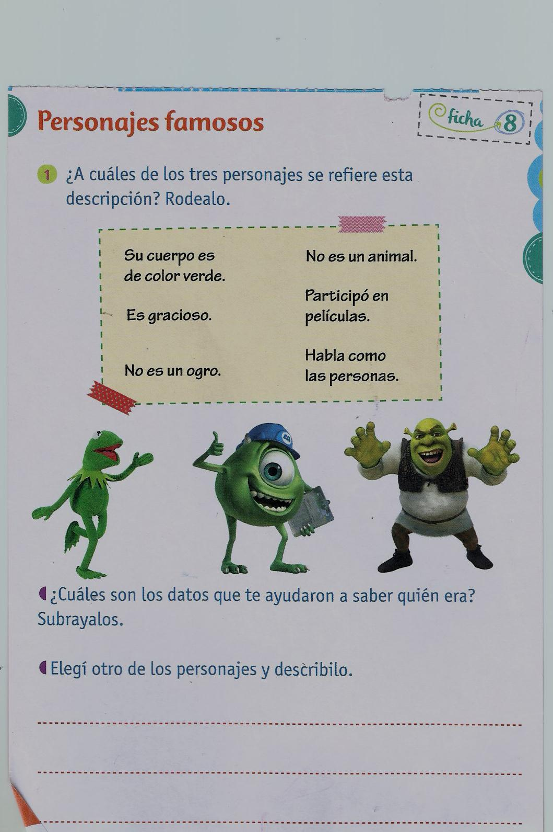

1. **Comparamos versiones:**

Luego de leer los dos cuentos del libro sobre sapos: **“La princesa y el sapo”** y **“Príncipe de otro pozo”**, Pensamos y anotamos:

1. ¿En qué se parecen las dos historias?

---------------------------------------------------------------------------------------------------------------------------------------------------------------------------------------------------------------------------------------------------------------------------------------------------

* Completá **las fichas de los dos cuentos (página 31)** y realizá un dibujo para cada cuento.

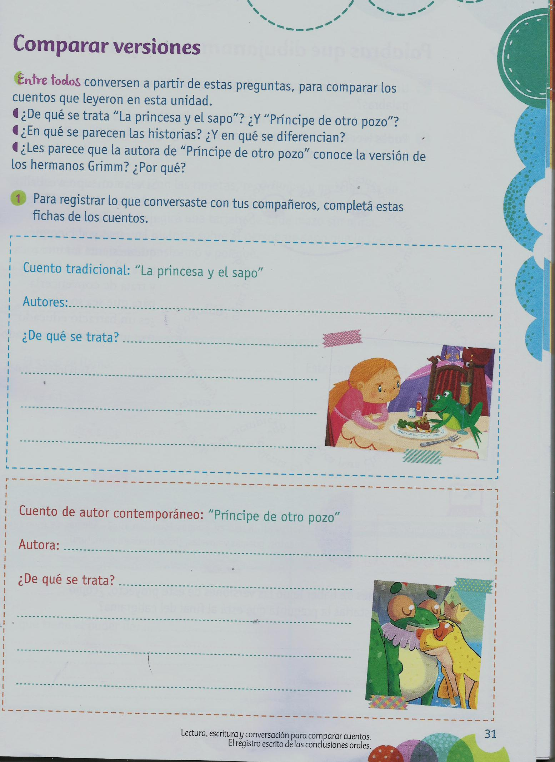

**PALABRAS QUE DIBUJAN: EL CALIGRAMA**

Un CALIGRAMA es un poema dibujado.

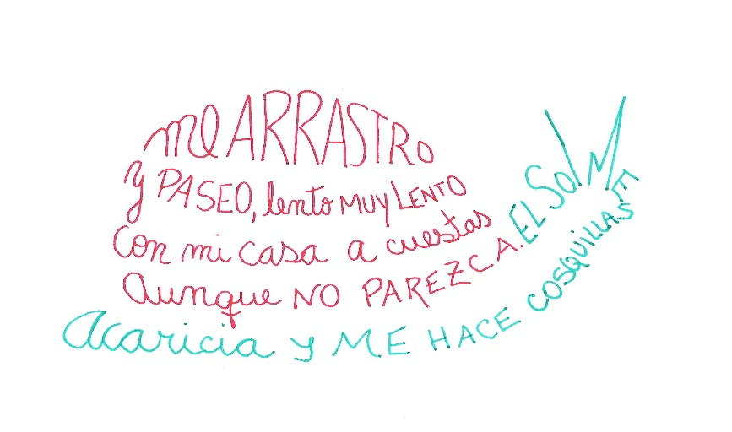

En un Caligrama se pueden leer las palabras que forman el dibujo girándolo.

* Realiza **la página 32 del Libro de Lectura con el Caligrama del Sapo.**

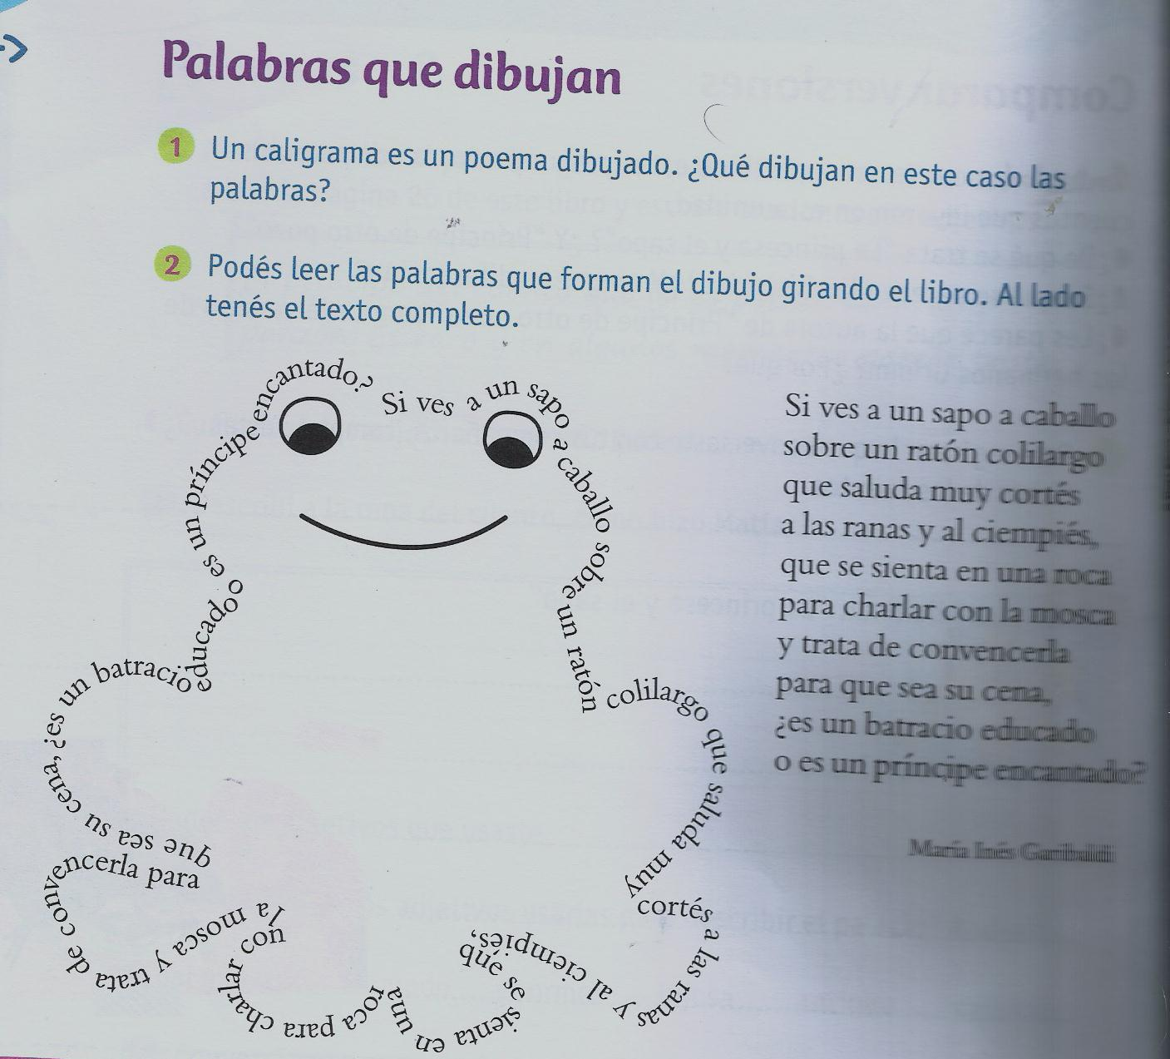

* Podés conocer y leer nuevos caligramas en:

[www.tintaf,com.ar/LE2P2](http://www.tintaf,com.ar/LE2P2)

* ¿Te animás a **escribir tu propio caligrama?**
* Realizalo en una hoja tipo A4 blanca con las letras en colores y que forme un personaje de cuento, un animal encantado o algún elemento mágico de los cuentos. ¡¡Luego me lo mandás!!!

**“UNA HISTORIA PARA ARMAR”**

1. Recortá y completá las tarjetas de la **página 33,** luego pegalas en el cuaderno.

Después con lo que escribiste en cada tarjeta, inventá una historia sobre ese personaje Sapo y escribila en tu cuaderno, debajo de las tarjetas que pegaste.

¡Qué te quede muy linda!!!!

¡¡¡¡ Espero leerla!!!!

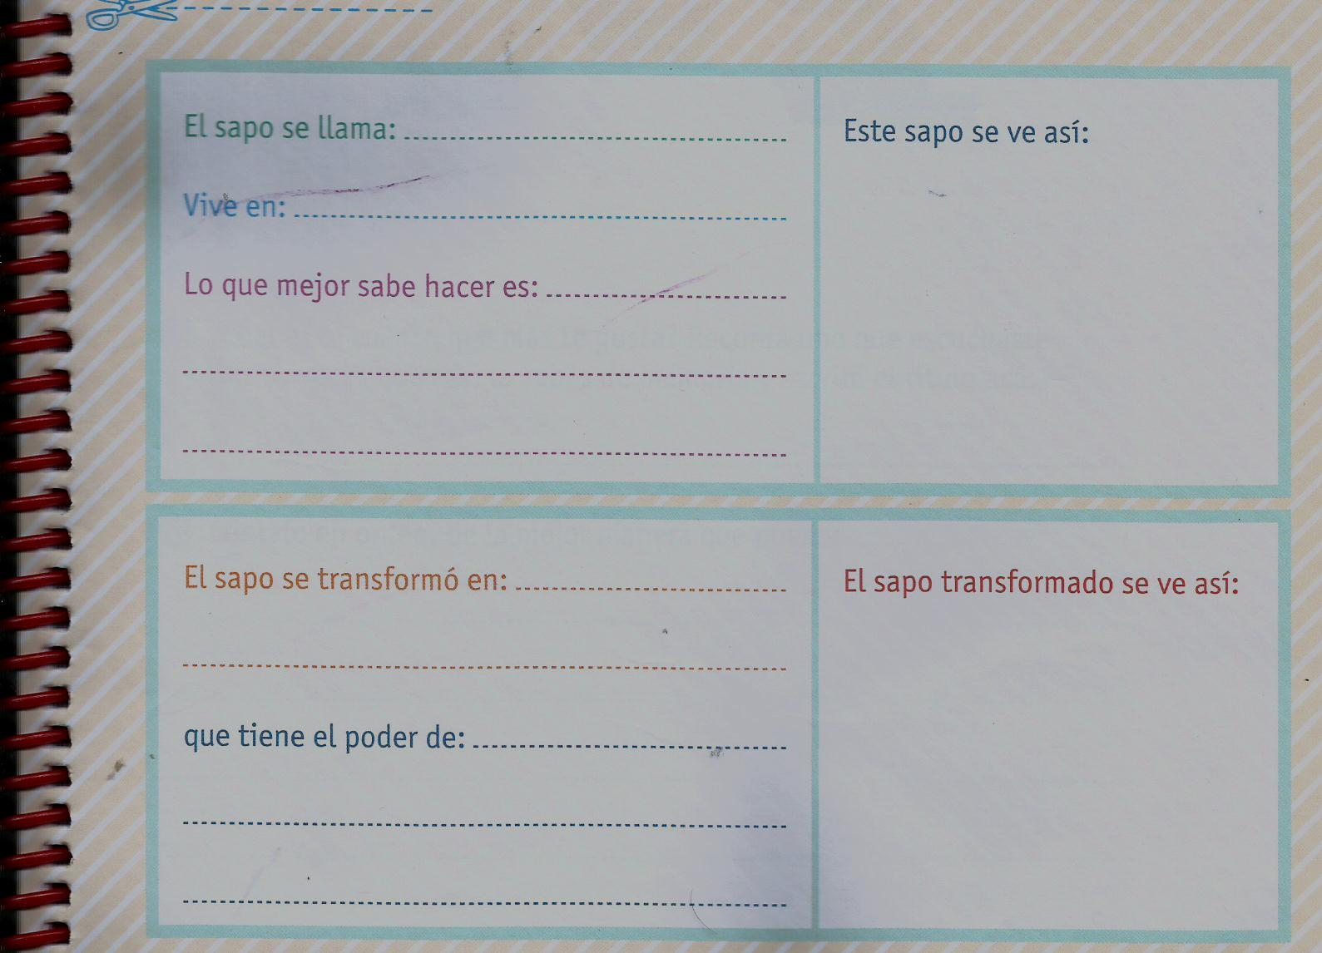

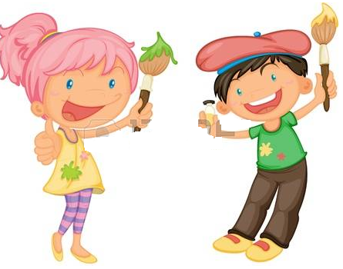

1. **Leo con mucha atención en voz alta:**

**CAPERUCITA Y EL LOBO**

CAMINA CAPERUCITA

A LA CASA DE SU ABUELA,

CUANDO COMIENZA A SENTIR

UN FUERTE DOLOR DE MUELA.

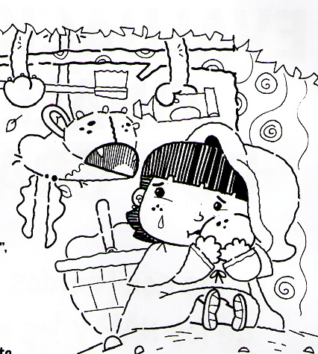

“¿HABRÁ SIDO EL CARAMELO?

¿O QUIZÁS EL CHUPETÍN?,

PENSABA CAPERUCITA

COMIENDO UN CHOCOLATÍN.

“SI QUERÉS, PUEDO AYUDARTE”,

LE DIJO UNA GRUESA VOZ.

Y BAJANDO DE UNA RAMA

ASOMÓ EL LOBO FEROZ.

ACÁ TENÉS UN CEPILLO

Y TAMBIÉN PASTA DENTAL,

Y, COMO UN MUY BUEN DENTISTA,

PRENDÍA SU DELANTAL.

CAPERUCITA HIZO CASO

Y SUS DIENTES CEPILLÓ,

Y LA MUELA QUE DOLÍA

MUCHO SE LO AGRADECIÒ.

EL LOBO Y CAPERUCITA

SIGUEN JUNTOS EL CAMINO,

PORQUE, A PARTIR DE ESE DÍA,

SE HICIERON BUENOS AMIGOS.

* A**) Respondo las preguntas coloreando y escribiendo las respuestas.**
* ¿A QUÉ PERSONAJES SE NOMBRA EN ESTA POESÍA**?**

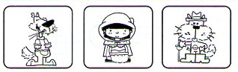_______________________________________________

* ¿DÓNDE ESTABA ESCONDIDO EL LOBO?

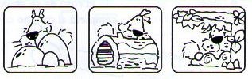_______________________________________________

* ¿QUÉ LE DOLÍA A CAPERUCITA?

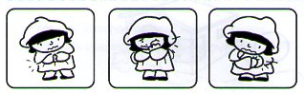__________________________________________________

* ¿QUÉ LE DIO EL LOBO A CAPERUCITA?

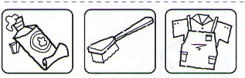________________________________________________

* B) **Desde ese día Caperucita decidió comer más sano y dejar de lado las golosinas.**
* **Busco en esta sopa de letras qué alimentos más sanos lleva ahora en su canasta.**
* **Luego los escribo en el cuaderno en letra cursiva si puedo, sino en letra imprenta.**

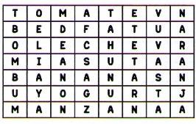

* C) ¿Qué otros alimentos saludables conocés? ¿Cuáles te gustan?

_________________________________________________________________________________________________________________________________________

* Elegí cuatro palabras de la Sopa de Letras y escribí una oración con cada una.

________________________________________________________________________________________________________________________________________________________________________________________________________________________________________________________________________________________

* D) E**scribo una historia a partir de la siguiente secuencia**.

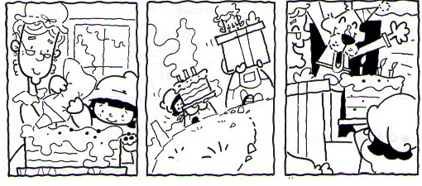________________________________________________________________________________________________________________________________________________________________________________________________________________

1. Leo el siguiente fragmento extraído del cuento: “Vuelo de un Dragón”

Orff el enorme, monstruoso e impresionante dragón, abrió uno de sus ojos e inspeccionó la oscura cueva. Aquí y allá brillaban las joyas y las antiguas monedas, valiosísimas que la fantástica bestia custodiaba. Antes de salir de la cueva, echó una distraída mirada al tesoro y asomó su cabeza.

Orff se encontró con Dafne, una doncella que gritaba y lloraba al verlo, pensando que se la comería. El dragón con mucho dolor de oídos luego de escuchar los gritos, pensó en el hambre que tenía y voló hasta un campo cercano para comer tréboles, su comida favorita…

1. Redondea las respuestas correctas.



El dragón era….

mimoso impresionante chiquito enorme



La doncella al ver el Dragón…

Cantaba lloraba reía gritaba

1. Responde en forma de oración.

¿Por qué le tendría miedo la doncella Dafne al Dragón?

¿Qué había en la cueva donde estaba Orff?

1. Pasá a cursiva la siguiente oración.

**Orff se encontró con Dafne, una doncella que gritaba y lloraba al verlo, pensando que se la comería.**

---------------------------------------------------------------------------------------------------------------------------------------

1. Describimos con ADJETIVOS y coloreamos al Dragón.

¿Cómo es Orff?

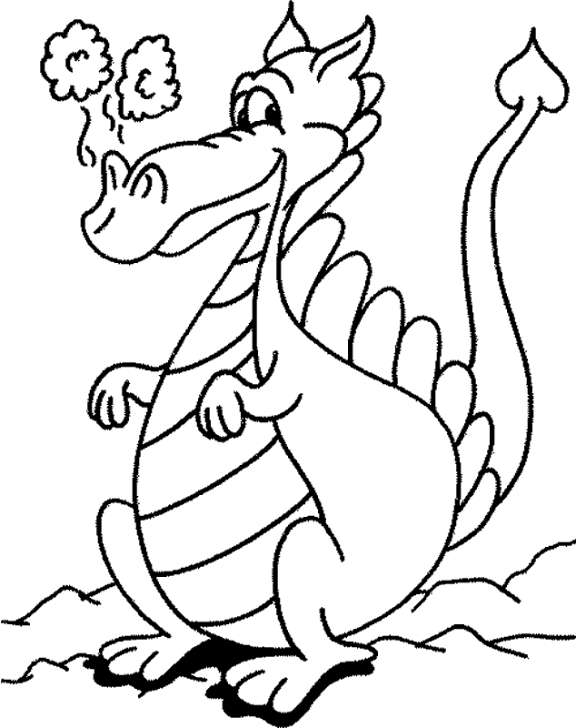

------------------------------- ------------------------------- -----------------------------------

------------------------------- ------------------------------------

------------------------------------

**Para ir terminando…..**

* Vamos a la página del **libro número 35, “Un orden para contar”**

Luego de realizarla si querés te podés filmar o grabar contando tu historia y la mandás a la plataforma.

**¡¡¡La estaré esperando!!!!**

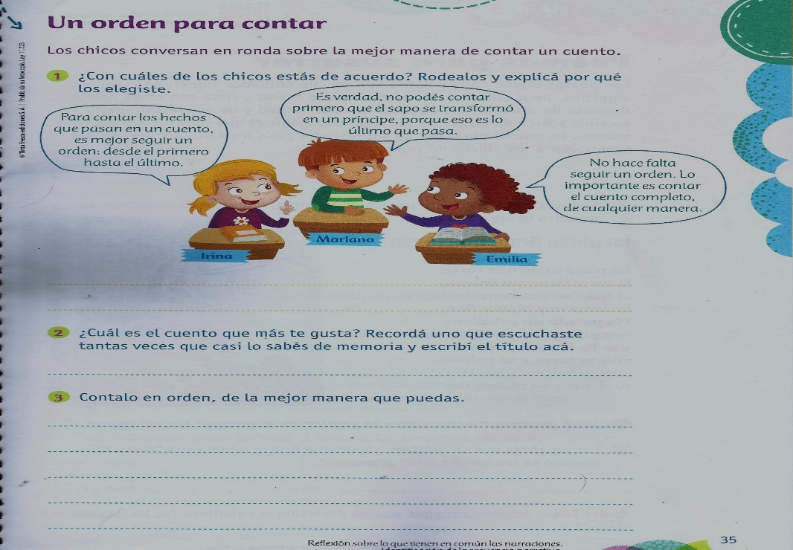

Muchas gracias por llegar hasta aquí con tus hermosos trabajitos y por la ayuda de cada una de las familias de 2do desde casa.

* Los invito a practicar lectura en voz alta con el cuento **“La rana de boca grande** “ del **librito “Otra ronda de cuentos” en las páginas 24 y 25**.

**¡¡¡¡Los quiero muuuucho!!!!!**

**Un abrazote de la Seño**